NORME DE CALITATE

Definiţie şi clasificare

Documentele referitoare la calitatea produselor se clasifică în două categorii (fig.1.).

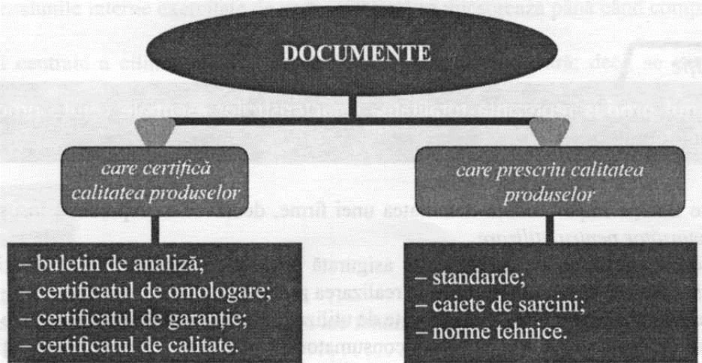

fig.1

Standardul reprezintă un ansamblu de reguli tehnice obligatorii prin care se stabilesc, potrivit nivelului dezvoltării tehnice într-un anumit moment, caracteristicile tehnico-economice pe care trebuie să le îndeplinească un produs, precum prescripţiile privind recepţia, marcarea, depozitarea şi transportul acestuia.
Caietul de sarcini este un document tehnico-normativ care completează cu noi parametri prevederile cuprinse standarde şi în normele tehnice. Se elaborează prin conlucrarea furnizorului cu beneficiarul, stabilind, pe lângă nivelul de calitate a produselor şi metodele de control, modalităţile de recepţie, de ambalare, de livrare.
Norma tehnică reprezintă documentaţia tehnico-economică în care sunt cuprinse prescripţiile de calitate ale ui produs. Aceste norme pot fi de două tipuri: departamentale şi de întreprindere (norme interne).
Buletinul de analiză este un document de certificare a calităţii, prin care se face o descriere detaliată a anumitor caracteristici fizice şi mecanice ale produsului.
Certificatul de omologare este documentul prin care se face omologarea produselor, cu scopul de a verifica di produsele noi corespund documentaţiei tehnico-economice.
Omologarea se face în două etape:
a) omologarea preliminară (de prototip), în urma căreia unitatea producătoare poate trece la pregătirea fabricai şi la execuţia seriei zero (tiparul de probă);
b) omologarea finală, pe baza căreia se definitivează documentaţia pentru fabricaţie de serie.
Certificatul de garanţie este documentul prin care se garantează calitatea produsului. Un certificat de garanție cuprinde:
- denumirea completă a produsului;
- data livrării către unitatea beneficiară sau data când a avut loc vânzarea;
- termenul de garanţie;
- semnătura conducătorului unităţii.
Certificatul de calitate este documentul care atestă conformitatea caracteristicilor produsului finit cu normele impuse.

NORMATIVE DE RECEPŢIE ŞI CONTROL SPECIFICE
Documentele tehnice de referinţă, respectiv documentele normative sunt implicate în activităţile product: orientate spre piaţa de consum, în scopul normalizării relaţiilor dintre producătorii de bunuri/ servicii şi benefici; acestora.
Aceste documente pot fi voluntare (standarde, specificaţii) sau obligatorii (reglementări, legi, ordonanţe, decizii).
Specificaţiile conţin reguli, instrucţiuni sau caracteristici pentru diferite activităţi sau pentru rezultatele aceste La elaborarea specificaţiilor nu participă toate părţile interesate.
Reglementările sunt documente care stabilesc reguli legislative cu caracter imperativ, fiind adoptate de o autoritate legislativă (legi, decrete, ordonanţe).
O categorie aparte de reglementări sunt directivele organismelor internaţionale, prin care sunt impuse anumite prescripţii obligatorii pentru toţi membrii lor. Pe baza acestor directive se elaborează standarde obligatorii.
Cele mai multe documente tehnice cu caracter normativ sunt standardele, care pot fi de mai multe tipuri:
1. standarde de bază, cu aplicare generală sau care conţin prevederi generale pentru un anumit domeniu;
2. standarde de terminologie, care specifică termeni, de obicei împreună cu definiţiile acestora, însoţite sau nu ilustraţii, exemple, note explicative;
3. standarde care specifică metode de încercare, însoţite uneori de reguli de verificare şi de interpretare a rezultatelor;
4. standarde de produse, care specifică condiţiile pe care trebuie să le îndeplinească produsele sau grupele produse, pentru a asigura aptitudinea de utilizare a acestora;
5. standarde de procese, care specifică condiţiile pe care trebuie să le îndeplinească un proces, pentru a asigura aptitudinea de utilizare a acestuia;
6. standarde de servicii, care specifică condiţiile pe care trebuie să le îndeplinească un serviciu;
7. standarde de interfaţă, care specifică condiţiile referitoare la compatibilitatea produselor sau a sistemelor punctele lor de legătură;
8. standarde de date, care conţin o listă de caracteristici ale căror valori (sau eventual alte aspecte) trebuie indic pentru definirea unui produs, proces sau serviciu.
Apreciind standardele după anumite criterii particulare, se constată existenţa unei diversităţi considerabile de tipuri, pe care le vom enumera, în cele ce urmează.
> După domeniul sau subiectul standardizat, reglementările de standardizare pot fi pentru: cercetare, proiectare, diferite ramuri industriale, agricultură, transport, comerţ, ştiinţă, educaţie, documentaţie, informatică, protecţia omului şi a mediului.
> După conţinutul lor, respectiv după aspectele standardizate ale diferitelor domenii, standardele pot fi de: clasificare, terminologie, simbolizare, codificare, reprezentare grafică, parametri principali, tipizare, modulare, dimensiuni, toleranţe şi ajustaje, prescripţii de calcul şi proiectare, specificarea caracteristicilor de calitate ale produselor (structură, compoziţie, proprietăţi fizico-mecanice, stabilităţi faţă de diferite acţiuni, incluzând-o şi pe cea faţă de acţiunea microorganismelor, proprietăţi estetice, performanţe în exploatare), analize şi încercări, prescripţii de siguranţă în exploatare, reguli pentru verificarea calităţii, prescripţii de marcare, ambalare, transport, depozitare, marcare şi semnalizare (pentru căi de comunicaţie şi mijloace de transport), procese tehnologice, coduri de execuţie, forma documentaţiei.
> După nivelul de aplicare, respectiv după extinderea acţiunii lor, standardele pot fi la nivel de întreprindere (firmă, companie, trust, societate comercială, organizaţie), la nivel de ramură industrială a unei ţări, la nivel de societăţi sau asociaţii profesionale (naţionale sau internaţionale), de stat, internaţionale regionale (europene) sau internaţionale, la nivel mondial guvernamental sau neguvernamental.
Ţinând însă cont de tendinţa actuală de armonizare şi aliniere a standardelor naţionale la nivelul standardelor internaţionale, diferenţierea standardelor după nivelul de aplicare ar putea deveni pur formală.
> După caracterul prescripţiilor, standardele pot fi obligatorii, voluntare, de recomandare, experimentale, de îndrumare şi indicatoare.
> După complexitatea conţinutului, standardele pot fi complete (conţinând toate prescripţiile referitoare la un produs), parţiale (conţinând prescripţii pentru un singur aspect) şi standarde de tehnică generală (care conţin prescripţii valabile pentru mai multe sau chiar pentru toate domeniile).
> După relaţia în care se găsesc standardele faţă de o temă dată, acestea pot fi: de referinţă, indiferente, conflictu-ale sau conexe, respectiv să conţină prescripţii definitorii, prescripţii care să nu inducă modificări în prezentarea unei teme sau, din contră, care să inducă modificări substanţiale, menite să provoace schimbări esenţiale în modul de prezentare al temei.
Controlul produselor finite constă în realizarea mai multor operaţii:
- măsurarea caracteristicilor de calitate;
- verificarea preciziei determinărilor;
- verificarea gradului de protecţie a ambalajului;
- comportarea în timpul depozitării, transportului, manipulării.

